教育部印发普通高中课程方案和课程标准(2017版)
2018-01-16 教育部新闻办 中国教育报
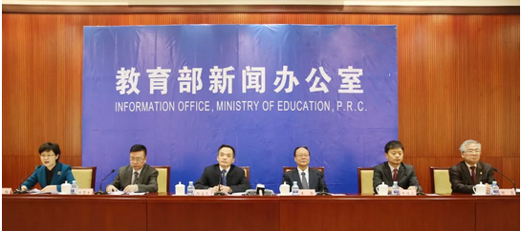
1月16日上午，教育部召开新闻发布会，介绍《普通高中课程方案和语文等学科课程标准（2017年版）》（点击左下角“阅读原文”查看）有关情况。教育部部长助理、党组成员、教材局局长郑富芝，教育部教材局巡视员申继亮，以及王湛、田慧生、韩震等专家出席发布会。
郑富芝在发布会上介绍，教育部组织260多位专家对普通高中课程方案和语文等14门学科课程标准进行了修订，历时4年已全部完成，经国家教材委员会审查通过，于2017年底印发，并于2018年秋季开始执行。

新的课程方案和课程标准有哪些主要变化？凝练学科核心素养的主要考虑是什么？为什么补充了学业质量要求？一起来看↓↓↓
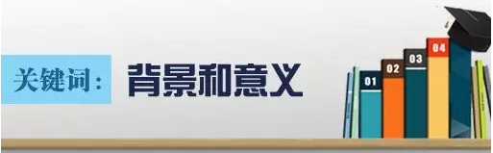
社会各界对修订普通高中课程十分关注，请介绍一下修订的背景和意义？

■ 落实立德树人根本任务的需要

党的十八大明确提出“把立德树人作为教育的根本任务”，党的十九大进一步强调“落实立德树人根本任务，发展素质教育”，这些要求必须全面落实到普通高中课程方案和课程标准之中。

■ 解决高中课改面临的问题和挑战的需要

2003年印发的普通高中课程方案和课程标准实验稿，指导了十余年的高中课程改革实践，在全面推进素质教育中发挥了重要作用，但是，面对社会经济、科技文化发生的巨大变化，对人才培养提出的更高要求，还有一些不相适应和亟待改进之处，需要进行修订完善。

■ 推进与高考综合改革相衔接的需要

2014年国务院印发《关于深化考试招生制度改革的实施意见》，要求对高中课程和高考改革进行统筹谋划，做好衔接。
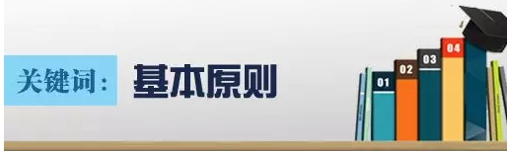
为确保课程修订达到预期目标，修订工作遵循了哪些基本原则？

普通高中课程修订工作，坚持了以下基本原则。

■ 坚持正确的政治方向

充分体现马克思主义的指导地位和基本立场，充分反映习近平新时代中国特色社会主义思想，全面融入社会主义核心价值观，全面落实中央有关教育要求，引导学生形成正确的世界观、人生观、价值观，从源头上把好意识形态安全关。

■ 坚持科学论证

遵循教育教学规律和学生身心发展规律，贴近学生的思想、学习和生活实际，充分反映学生的成长需求。加强调查研究和测试论证，广泛听取不同领域人员的意见，重大问题向权威机构、权威人士咨询，求真务实，严谨认真，确保课程内容科学，表述规范。

■ 坚持反映时代要求

反映先进教育思想和理念，高度关注信息化环境下的教学变革，促进人才培养模式的转变，着力发展学生核心素养。根据马克思主义中国化最新成果、经济社会发展新变化、科学技术进步新成果，及时更新教学内容和话语体系，努力反映党的十八大以来中国特色社会主义理论和建设新成就。

■ 坚持继承发展

对十余年普通高中课程改革实验进行系统梳理，总结提炼并继承已有经验和成功做法，确保课程改革的连续性。同时，发现并切实面对改革过程中存在的问题，有针对性地进行修订完善，在继承中前行，在改革中完善，使课程体系充满活力。
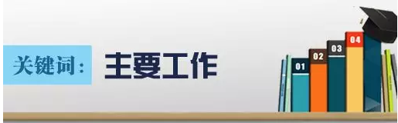
这次修订涉及普通高中课程方案和语文等14门学科课程标准，修订过程中主要开展哪些工作？

普通高中课程方案和标准的修订，重点开展了五个方面的工作。

■ 广泛深入调研

党的十八大之后，教育部委托专业机构进行课程实施情况调研、国际比较研究等，特别是委托有关高校研制中国学生发展核心素养，将党的教育方针要求具体化、细化，为课程修订提供必要理论基础和现实依据。先后形成20余份专题报告，500余万字。

■ 精心组织修订

委托教育部基础教育课程教材专家工作委员会（简称“专家工作委员会”）遴选260多位专家成立修订组，承担具体修订工作。加强统筹谋划，采取集中和分散相结合的工作机制，先后召开16次全体会议集中修订研讨。在全国选择了19个省（市）4万余名学生对课标科学性和可操作性进行测试。

■ 广泛征求意见

向各省（区、市）和中央、国务院等16个部门以及课程教材专家征求意见。国家教材委员会成立后，于2017年7月底将课程方案和标准送委员进行审读。根据各方面的意见进行了修改。

■ 落实十九大精神

党的十九大之后，专门召开修订组会议，集中学习十九大精神，深入理解习近平新时代中国特色社会主义思想，对课程方案和标准进行了修改完善。

■ 国家教材委员会审查把关

课程方案和标准修订完成后，按规定提交国家教材委员会全体会议审查。根据审查意见进一步修订完善，正式印发实施。
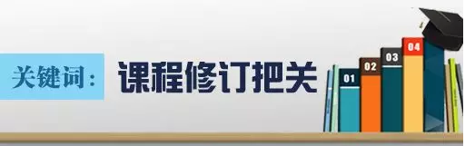
课程修订经历了一个反复修改、不断完善的过程。对修订结果是如何把关的？

教育部专门成立了审议组，对修订后的课程方案和标准进行了审议把关。

课程方案审议组由来自教育学、心理学以及语文、数学等学科领域的40余位学术造诣深厚、熟悉教育教学实际的专家学者，包括院士和资深教授组成。审议专家在个人审读的基础上，听取修订情况介绍，进行集体讨论，形成审议意见。此外还邀请了国内德高望重的权威专家进行书面审议。审议结论认为，修订工作实现了预期目标。

课程标准审议组由179位专家组成，每个学科一个审议组，同时专门设立综合审议组。学科审议重点对课标的思想性、科学性、系统性、适宜性和可操作性进行把关；综合审议重点对相关学科横向配合和各学段纵向衔接情况进行把关。审议组高度肯定了修订工作。

党的十九大召开以后，专家工作委员会还组织对课程方案和标准落实党的十九大精神的情况进行了专项核查。审议组认为，修订工作抓住了关键、突出了重点、兼顾了全面。

2017年12月初，国家教材委召开全体会议，审查通过了课程方案和标准。
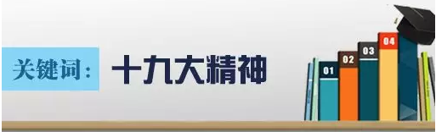
修订后的课程是如何具体落实十九大精神的？

党的十九大后，在之前修订基础上，结合各学科性质和学生年龄特征，将习近平新时代中国特色社会主义思想全面融入课程之中，主要新充实和强化了五个方面。

一是强调党的领导的重要性，在思想政治“政治与法治”部分，要求学生理解坚持党对一切工作领导的重要性。

二是强调坚持中国特色社会主义道路，在思想政治“中国特色社会主义”部分阐明社会主义初级阶段主要矛盾转化的意义等。

三是强调发展中国特色社会主义文化，在语文、历史、外语等课标中，要求学生树立正确的历史观、国家观、民族观、文化观，理解中国特色社会主义文化，能够在跨文化交流中讲好中国故事，坚守中国文化立场。

四是强调牢固树立生态文明观，在地理、生物、化学等课标中，要求学生树立“绿水青山就是金山银山”的理念，树立人与自然和谐共生的观念。

五是强调创新精神、实践能力的培养，在信息技术、通用技术、数学等课标中要求学生学习了解物联网、人工智能、大数据处理等内容，培养精益求精的工匠精神和创意设计能力，感悟和弘扬劳模精神。

此外，在有关课标中还体现健康中国建设等要求，对课标中一些提法和表述也根据十九大报告做了规范。
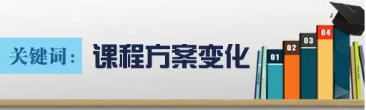
与2003年颁布实施的普通高中课程方案相比，新的课程方案有哪些主要变化？

■ 进一步明确了普通高中教育的定位

针对长期以来存在的片面追求升学率的倾向，强调普通高中教育是在义务教育基础上进一步提高国民素质、面向大众的基础教育，不只是为升大学做准备，还要为学生适应社会生活和职业发展做准备，为学生的终身发展奠定基础。

■ 进一步优化了课程结构

考虑到高中学生多样化的学习需求及升学考试要求，在保证共同基础的前提下，适当增加了课程的选择性，为不同发展方向的学生提供有选择的课程。规定学生所有科目都要学，达到教学基本要求；有特定学科潜力和发展需求的学生在相关科目上可以多学些、学得深些，做到发挥特长、因材施教。

■ 强化了课程有效实施的制度建设

从选课走班等新要求出发，进一步明确课程实施环节的责任主体和要求，增设了“条件保障”“管理与监督”内容，强化各级教育行政部门和学校课程实施的责任。
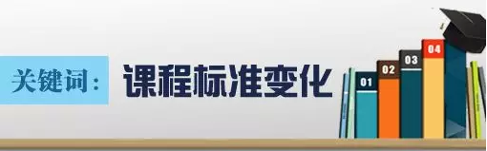
新的课程标准有哪些主要变化？

新课标在文本结构、内容及其实施要求等方面进行了改进和完善。

一是在文本结构上，主要新增了学科核心素养和学业质量要求两个部分，内容更全面，结构也更加完整，努力使标准从整体上有较大提升。

二是在课标内容方面，努力凸显思想性、时代性和整体性等。各学科课标进一步强化社会主义核心价值观教育，中华优秀传统文化、革命文化和社会主义先进文化教育等内容；充分反映马克思主义中国化最新成果以及经济社会发展、科技进步新成就；更加关注学科内在联系及学科间的相互配合，克服碎片化及彼此间的脱节等现象。

三是从实施需求出发，强化指导性、可操作性。切实加强对教材编写、教学实施、考试评价的具体指导。大部分学科增加了教学和评价案例、命题建议等，便于准确理解和把握课标要义，确保课标能够落地，有效发挥统领作用。
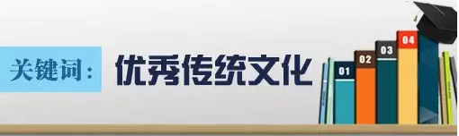
新课标加强了中华优秀传统文化教育，社会各界比较关注，具体情况是怎样的？

加强中华优秀传统文化教育是这次课标修订的重点之一，各学科结合自身特点，丰富充实相关内容。其中，语文课标最突出，中华优秀传统文化方面的内容贯穿必修、选择性必修和选修各个部分。

一是内容更全。在“课内外读物建议”部分，除保留原有《论语》《孟子》《庄子》外，增加了《老子》《史记》等文化经典著作，要求学生广泛阅读各类古诗文，覆盖先秦到清末各个时期。

二是分量更多。明确规定“课内阅读篇目中，中国古代优秀作品应占1/2”。

三是要求更高。在全面加强的同时，还设置中华优秀传统文化学习专题，进行中华传统文化经典作品深入学习研讨。将原标准“诵读篇目的建议”改为“古诗文背诵推荐篇目”，推荐篇目数量也从14篇（首）增加到72篇（首），提高了学习要求。

此外，美术、音乐、体育与健康、数学等课标都增加了有关传统文化教育内容。如美术课标增设“中国书画”，内容涉及中国传统绘画、书法、篆刻等经典作品欣赏及传统画论，促进学生坚守中国文化立场，增强文化自信。
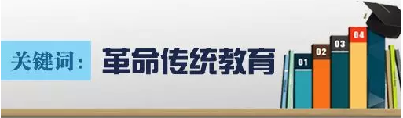
社会各界对革命传统教育也很关注，具体情况是怎样的？

加强革命传统教育是本次课标修订的又一个重点。语文、历史、思想政治、音乐等课标都结合学科自身特点，对革命传统教育内容要求做了强化。

如语文课标在革命传统教育方面做到了“两个结合”。

一是全面加强与专题学习相结合，在将革命传统教育内容要求贯穿在必修、选择性必修、选修各部分的同时，还设立专门的“革命传统作品”专题，集中学习研讨。

二是广泛阅读与深入精读相结合，要求学生在课内外广泛阅读革命先辈的名篇诗作，阐发革命精神的优秀论文与杂文，以及关于革命传统的新闻、通讯、演讲、述评等，课内外读物推荐篇目涉及毛泽东诗词，以及鲁迅、郭沫若、茅盾、巴金、艾青、臧克家、贺敬之、郭小川、周立波等一批作家反映革命传统的作品，让学生充分体会崇高的革命情怀。同时，鼓励有兴趣的学生精读“一部老一辈无产阶级革命家的诗文专集”和“一部反映党领导人民进行革命、建设伟大历程的长篇文学作品”，撰写研究报告或文学评论，“深入体会革命志士以及广大人民群众为民族解放事业英勇奋斗、百折不饶的革命精神和革命人格”。

再如，历史课标明确要求学生系统学习新民主主义革命、社会主义革命、建设和改革开放历程，“认识并弘扬以爱国主义为核心的民族精神和以改革创新为核心的时代精神”。还增设“老兵的故事”主题活动，让学生感悟在历史大背景下普通人物的所思所为，体会革命军人崇高的精神境界。
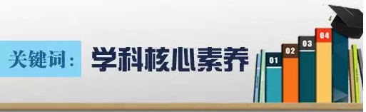
各学科课标凝练了学科核心素养，主要考虑是什么？

主要考虑是将党的教育方针关于人的全面发展要求具体化、细化到各学科课程之中。长期以来，宏观育人目标是明确的，中观的学科育人目标比较笼统，容易造成微观的教学目标只关注具体的知识学习。

这次修订，各学科凝练提出了本学科的核心素养，明确了学生学习该学科课程后应形成的正确价值观念、必备品格和关键能力，并围绕学科核心素养的落实，精选、重组教学内容，设计教学活动，提出考试评价的建议，目的是切实引导各学科教学在传授学科知识过程中，更加关注学科思想、思维方式等，克服重教书轻育人的倾向，把立德树人根本任务落到实处。
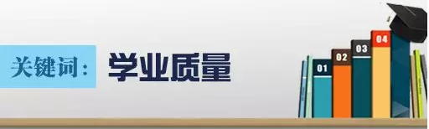
这次新课标为什么补充了学业质量要求？

这次增加了“学业质量”部分，明确学业质量是对学生多方面发展状况的综合衡量，确立了新的质量观，改变过去单纯看知识、技能的掌握程度，引导教学更加关注育人目的。研制了学业质量标准，把学业质量划分为不同水平，可以帮助教师更好地把握教学要求，因材施教，也为考试评价提供了依据。
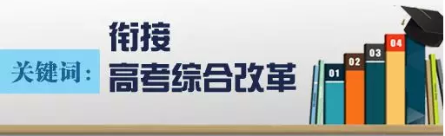
当前，国家正在大力推进高考综合改革，新的课程方案和课程标准如何加强与高考综合改革衔接的？

对人才培养而言，课程方案和课程标准是基本依据，考试招生是重要导向，要把课程改革和高考综合改革有机结合起来，统筹兼顾，有效联动，形成合力。这次修订工作课程专家与考试评价专家共同参与、一起修订，确保两者的衔接。

新的高中课程方案和课程标准，在教考关系方面，把学习内容分为必修、选择性必修和选修三类，与高中学业水平考试、统一高考相关要求以及学生兴趣特长发展需要相适应。在考试命题方面，各学科细化了评价目标，加强了对学科素养的测评指导。在课程实施方面，充分吸收了高考综合改革先行试点省份的经验，加强了对学校学生发展指导制度、选课走班教学制度、综合素质评价制度等方面的指导，并有针对性地提出了相关教学管理要求、条件保障措施等。
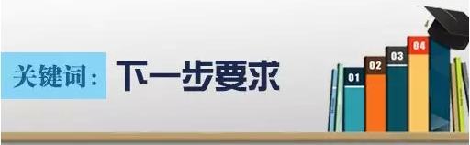
下一步，对各地和学校落实课程方案和课程标准有哪些具体要求？

■ 把准两个方向

一要把握好正确的政治方向，坚持以习近平新时代中国特色社会主义思想为指导，注重培养青少年一代对中国共产党和社会主义的真挚情感和理性认同，铸牢理想信念、打好人生底色，使中国特色社会主义事业后继有人。

二要把握好反映新时代的改革方向，以修订后的课程为抓手，着力发展素质教育，注重创新型人才培养，促进学生全面而有个性的发展。要将修订后的课程在政治方向、改革方向的要求落实到教材编写、教学、考试评价等各个育人环节之中。

■ 统筹两项改革

这就是把高中课程改革和高考综合改革协调好。

一方面要发挥好课程在人才培养和选拔中的统领作用，特别是强化考试内容与高中课程的关联性，保证教、考、评一致性；

另一方面要有效发挥高考改革对高中课程改革的正确导向作用，如推动综合素质评价在高校招生录取中的使用，促使高中教育更加关注学生综合素质的培养等。

■ 抓好一个关键

课程实施涉及人员、资金和设备多方面因素，但最关键的还是师资队伍建设。要根据课程实施的需要，调整教师编制标准，配齐配足专任教师，满足实行选课走班教学、指导学生发展等方面的师资需要。要加强教师、校长的全员培训和研修，使他们切实理解、把握课程内容要求，增强教书育人与实践育人的意识和能力。

